Бекітемін:
Оқу ісі жөніндегі орынбасары: ____________________

Қазақстан Республикасы Оқу-ағарту министрлігі
______________________________________________
(білім беру ұйымының атауы)
Қысқа мерзімді (сабақ) жоспары
Айнымалы ток тізбегінде активті және реактивті кедергі. Практикалық жұмыс №3 «Сандық және сапалық есептер шығару»
(сабақтың тақырыбы)

Бөлім: | Айнымалы ток
Педагогтың аты-жөні:
Күні:
Сынып: 11 | Қатысушылар саны: | Қатыспағандар саны:
Сабақтың тақырыбы: | Айнымалы ток тізбегінде активті және реактивті кедергі. Практикалық жұмыс №3 «Сандық және сапалық есептер шығару»
Оқу бағдарламасына сәйкес оқыту мақсаттары: | 11.4.3.4 - айнымалы ток тізбегінде тек активті жүктеме кезінде(резистор) фаза ығысуын сипаттау;  11.4.3.5 - айнымалы ток тізбегінде реактивті жүктемелер кезінде (катушка, конденсатор) фаза ығысуын сипаттау
Сабақтың мақсаты: | - активті және реактивті кедергілерге сандық және сапалық есептер шешеді  - векторлық диаграмма салып, фаза ығысуын анықтайды  - жиілік өзгергендегі тізбек әрекетін болжайды  - есеп нәтижелерін техникалық жағдайлармен байланыстырады
Құндылықтарға баулу: | «Адал азамат» бағдарламасы бойынша: Тәуелсіздік және отаншылдық.  «Отан – оттан да ыстық» (халық мақалы).  Құндылық топтық жұмыстағы жауапкершілік пен өзара құрмет арқылы жүзеге асады.
Сабақтың барысы:
Сабақтың кезеңі/ уақыт | Педагогтің әрекеті | Оқушының әрекеті | Бағалау | Ресурстар
Сабақтың басы  5 минут  Ұйымдастыру, қызығушылықты ояту, мақсат қою | Ұйымдастыру кезеңі. Сәлемдесу, түгендеу, бағалау парағын тарату.  Білімді өзектендіру: «Қар кесегі». Бірінші оқушы «Айнымалы ток тізбегінде активті және реактивті кедергі.» тақырыбынан бір ұғымды айтады, келесісі оны қайталап, жаңасын қосады.  Проблемалық сұрақ: Бір шамды катушка арқылы, екіншісін конденсатор арқылы желіге қостық. Жиілікті арттырса, қайсысы жарық болады?  Оқушылардың болжамдары тыңдалып, сабақтың тақырыбы мен мақсаты бірге анықталады. | Ұғымдарды тізбектей қайталап, жаңасын қосады.  Болжам айтып, мақсатты анықтауға қатысады. | ҚБ: ауызша кері байланыс, «Бас бармақ». | Слайд  Бағалау парағы
Үлгі есеп  8 минут  «Мен көрсетемін – бірге шығарамыз» | Үлгі есеп / мысал. Өлшеу  1) Шарғы: U = 6 В, I = 0,1 А (50 Гц), R = 20 Ом.  2) Z = 60 Ом, X_L = √(3600 − 400) ≈ 57 Ом, L ≈ 0,18 Гн.  Жауабы: ≈ 0,18 Гн.  - R – Δφ = 0; X_L = ωL – ток кешігеді; X_C = 1/(ωC) – ток озады.  - I = U/X.  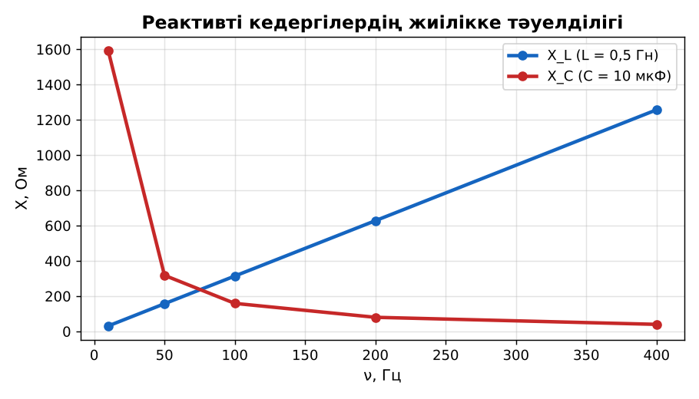  1-сурет. X_L(ν) және X_C(ν) графиктері | Алгоритм бойынша мұғаліммен бірге шығарады. | Дескриптор:  - активті және реактивті кедергілерге сандық және сапалық есептер шешеді.  1 балл | Физика 11-сынып оқулығы  Слайд
Станциялар  18 минут  Топтық айналым: 4 станция | «Станциялар» әдісі. Топтар белгі бойынша сағат тілімен ауысады, әр станцияда тапсырма карточкасы бар (Қосымша 1). Рөлдер: есептеуші, тексеруші, хатшы, спикер.  1-станция. Жиілікті 2 есе арттырсақ, X_L мен X_C қалай өзгереді?  2-станция. 220 В, 50 Гц желіге 10 мкФ конденсатор қосылды. Ток күші?  3-станция. Жоғарыдағы проблемалық сұраққа жауап беріп, графикпен негізде.  4-станция. Темір өзек салса Z?  ЕББҚ оқушыларына: аудио/бейне нұсқау, нұсқауды тақтаға жазып қою; суретті тірек-сызба және қадамдық нұсқаулық. | Рөлдер бойынша тапсырманы орындайды.  Жауапты топтық жауап парағына жазады. | Дескриптор (әр станция): формуланы дұрыс таңдайды, бірлікті аударады – 1; дұрыс жауап табады – 1.  8 балл  Станциядағы кілтпен өзара бағалау. | Станция карточкалары  Калькулятор
Сергіту сәті  2 минут | «Толқын». Қатар бойынша кезекпен тұрып-отыру арқылы «толқын» жасайды. | Қимылмен орындайды. | – | –
Сабақтың ортасы  7 минут  «Шығу билеті» (деңгейлік) | Оқушы деңгейін өзі таңдайды; А деңгейін орындаған оқушы В деңгейіне өтеді (тапсырмалар Қосымша 1-де).  А деңгейі (білу, қолдану):  Жиілікті 2 есе арттырсақ, X_L мен X_C қалай өзгереді?  В деңгейі (талдау):  220 В, 50 Гц желіге 10 мкФ конденсатор қосылды. Ток күші?  С деңгейі (жинақтау, бағалау):  Жоғарыдағы проблемалық сұраққа жауап беріп, графикпен негізде.  ЕББҚ оқушыларына: тапсырманы бөліктерге бөліп беру және қосымша 3–5 минут; ірі шрифтті (16–18) карточкалар, формулалар жадынамасы. | Деңгейін таңдап, жеке орындайды.  Жауап кілтімен өзін-өзі тексереді. | Дескриптор:  А: векторлық диаграмма салып, фаза ығысуын анықтайды – 2 балл  В: жиілік өзгергендегі тізбек әрекетін болжайды – 3 балл  С: есеп нәтижелерін техникалық жағдайлармен байланыстырады – 4 балл | Деңгейлік карточкалар  Жауап кілті
Сабақтың соңы  5 минут  Бекіту, рефлексия, үй тапсырмасы | Бекіту: Wordwall викторинасы (мұғалім алдын ала дайындайды). Сұрақтар:  - X_L ~ ? (ν)  - X_C ~ ? (1/ν)  - I = U/X_C: 100 В, 50 Ом (2 А)  Wordwall: https://wordwall.net/  Рефлексия «PMI» (Плюс – Минус – Қызықты): сабақтың жақсы жағы, жетілдіретін тұсы және қызықты сәті.  Үй тапсырмасы (таңдау бойынша):  - А: Пр. жұмыс есебі.  - В: Сапалық есептер жинағын құрастыру.  - С: Индукциялық плита жиілігі туралы. | Викторинаға жауап береді.  Балын қосып, өзін-өзі бағалайды.  Рефлексия жасайды. | Дескриптор: викторина сұрақтарының 80%-ына дұрыс жауап береді – 1 балл  Шкала: 90–100% «өте жақсы», 70–89% «жақсы», 50–69% «қанағаттанарлық» | Wordwall (QR)  Kundelik.kz
Мұғалімге ескерту: оқушылар жиі жіберетін қателер
- Тұрақты токпен L-ді өлшеу. → Айнымалымен ғана.
Өмірмен байланыс
Электриктер индуктивтілікті LCR-метрмен өлшейді.
Тапсырмалардың жауап кілті
Тапсырма | Жауабы
А | X_L 2 есе артады; X_C 2 есе азаяды.
В | X_C ≈ 318 Ом; I ≈ 0,69 А.
С | Конденсатор арқылы қосылған шам жарығырақ, катушка арқылы – күңгірт.
Қосымша 1 | Артады.
Қосымша 2 | Өзектегі шығын.
Үлгі есеп | ≈ 0,18 Гн.

Қосымша 1. Оқушыға арналған тапсырмалар парағы (басып шығаруға)
Аты-жөні: ____________________ **Сынып:** __ **Күні:** ______

А деңгейі
Жиілікті 2 есе арттырсақ, X_L мен X_C қалай өзгереді?
____________________________________________________________________________________________
____________________________________________________________________________________________

В деңгейі
220 В, 50 Гц желіге 10 мкФ конденсатор қосылды. Ток күші?
____________________________________________________________________________________________
____________________________________________________________________________________________
____________________________________________________________________________________________

С деңгейі
Жоғарыдағы проблемалық сұраққа жауап беріп, графикпен негізде.
____________________________________________________________________________________________
____________________________________________________________________________________________
____________________________________________________________________________________________

Қосымша тапсырмалар
1) Темір өзек салса Z?
____________________________________________________________________________________________
2) Қателік көзі.
____________________________________________________________________________________________
Қосымша 3. Тірек-конспект (бос орындарды сабақ барысында толтыр)
Тақырып: Айнымалы ток тізбегінде активті және реактивті кедергі. Практикалық жұмыс №3 «Сандық және сапалық есептер шығару»

• R – Δφ = 0; X_L = ωL – ток кешігеді; X_C = 1/(ωC) – ток озады.
• I = U/X.

Есімде қалған формула / ереже: ____________________________________________________________
____________________________________________________________________________________________
Қосымша 2. Бағалау парағы (әр оқушыға)
Кезең | Дескриптор | Балл | Менің балым
«Мен көрсетемін – бірге шығарамыз» | Дескриптор: - активті және реактивті кедергілерге сандық және сапалық есептер шешеді. | 1
Топтық айналым: 4 станция | Дескриптор (әр станция): формуланы дұрыс таңдайды, бірлікті аударады – 1; дұрыс жауап табады – 1. Станциядағы кілтпен өзара бағалау. | 8
«Шығу билеті» (деңгейлік) | Дескриптор: А: векторлық диаграмма салып, фаза ығысуын анықтайды – 2 балл В: жиілік өзгергендегі тізбек әрекетін болжайды – 3 балл С: есеп нәтижелерін техникалы | 9
Бекіту, рефлексия, үй тапсырмасы | Дескриптор: викторина сұрақтарының 80%-ына дұрыс жауап береді – 1 балл Шкала: 90–100% «өте жақсы», 70–89% «жақсы», 50–69% «қанағаттанарлық» | 1
Барлығы | 16–19 «өте жақсы», 12–15 «жақсы», 9–11 «қанағаттанарлық» | 19

Қосымша 4. Көрнекілік (интерактивті тақтаға немесе басып шығаруға)
1-сурет. X_L(ν) және X_C(ν) графиктері

Суретпен жұмыс (сұрақтар): 1) Суретте қандай құбылыс/құрылғы бейнеленген? 2) Қандай физикалық шамалар көрсетілген және олар қалай байланысқан? 3) Суретке сүйеніп, өмірден бір мысал келтір.
Сандық ресурстар (QR-кодтар)
PhET – симуляция  https://phet.colorado.edu/en/simulations/circuit-construction-kit-ac   | Wordwall – викторина  https://wordwall.net/   | Bilimland – видеосабақ  https://bilimland.kz/   | OPIQ – цифрлық оқулық  https://www.opiq.kz/  

